Tổng Quan và Thông Tin Liên Hệ về Khu Vực Cảng Được Chỉ Định (DPA)

Để bảo vệ và thúc đẩy các ngành công nghiệp phụ thuộc vào nước, Khối Thịnh Vượng Chung Massachusetts đã thành lập 10 Khu Vực Cảng Được Chỉ Định (DPA), chiếm khoảng hai phần trăm diện tích bờ biển của tiểu bang. Các khu vực DPA này—Gloucester Inner Harbor, Salem Harbor, Lynn, Mystic River, Chelsea Creek, East Boston, South Boston, Weymouth Fore River, New Bedford-Fairhaven và Mount Hope Bay—có những đặc điểm vật lý và hoạt động đặc biệt quan trọng đối với các cơ sở công nghiệp hàng hải. (Xem bản đồ ở trang tiếp theo để biết vị trí của DPA.) DPA trước đây đã hỗ trợ các hoạt động đánh bắt cá thương mại, cơ sở chế biến cá, chuyển hàng hóa giữa tàu và bờ, cũng như các hoạt động cần khối lượng nước lớn để khai thác hoặc xả thải. DPA ngày càng hỗ trợ nhiều hơn cho hoạt động sản xuất, chế biến và sản xuất đòi hỏi phải vận chuyển bằng đường biển, bao gồm chuỗi cung ứng năng lượng tái tạo ngoài khơi đang phát triển, nghiên cứu và phát triển công nghệ và robot hàng hải, cũng như nuôi trồng thủy sản thương mại.

Các ngành công nghiệp phụ thuộc vào nước chiếm phần lớn trong nền kinh tế hàng hải ở Massachusetts, một lĩnh vực quan trọng và đang mở rộng của nền kinh tế chung của tiểu bang. Mục đích của chương trình DPA là hợp tác với các thành phố để thúc đẩy những ngành công nghiệp này và ngăn ngừa việc mất đi các khu vực có đặc điểm quan trọng để sử dụng cho mục đích hoạt động công nghiệp phụ thuộc vào nước. Mặc dù các hoạt động công nghiệp phụ thuộc vào nước có quy mô và cường độ khác nhau, nhưng nhìn chung tất cả đều cần có cơ sở hạ tầng với ba thành phần thiết yếu: 1) tuyến đường thủy và bờ sông liên kết được phát triển cho một số hình thức vận chuyển thương mại hoặc sử dụng nước trực tiếp khác; 2) không gian đất liền thuận lợi về cả cấu hình vật lý và đặc điểm sử dụng để xây dựng các cơ sở và hoạt động công nghiệp; và 3) dịch vụ vận tải trên đất liền và tiện ích công cộng phù hợp cho mục đích công nghiệp chung. Các yếu tố kinh tế, môi trường và xã hội ngày nay đặt ra những thách thức nghiêm trọng đối với việc phát triển cảng chuyên sâu ở những nơi khác dọc theo bờ biển - trên thực tế biến DPA thành nguồn tài nguyên không tái tạo - điều này nhấn mạnh tầm quan trọng của việc ngăn chặn chuyển đổi các khu vực này thành nhà ở, không gian văn phòng, khu giải trí, phát triển thương mại dày đặc hoặc các mục đích sử dụng khác thường không phù hợp với hoạt động của DPA. Việc mất đi các khu vực cảng phát triển này sẽ hạn chế tiềm năng phát triển công nghiệp phụ thuộc vào nước trong tương lai ở Massachusetts.

CZM cung cấp hỗ trợ kỹ thuật để giúp lập kế hoạch chủ động cho DPA. Xem thông tin liên hệ bên dưới và [www.mass.gov/info-details/czm-port-and-harbor-planning-program-designated-port-areas](https://www.mass.gov/info-details/czm-port-and-harbor-planning-program-designated-port-areas) để biết thêm thông tin.

* **North Shore** - Nếu có thắc mắc về DPA ở North Shore (Gloucester Inner Harbor, Salem Harbor và Lynn), hãy liên hệ: Kathryn Glenn, Điều Phối Viên Khu Vực CZM North Shore, qua [kathryn.glenn@mass.gov](mailto:kathryn.glenn@mass.gov) (email) hoặc 617-947-9169 (số điện thoại).
* **Boston Harbor** - Đối với các DPA ở khu vực Boston (Mystic River, Chelsea Creek, East Boston, South Boston và Weymouth Fore River), hãy liên hệ: Joanna Yelen, Điều Phối Viên Khu Vực CZM Boston Harbor, qua [joanna.m.yelen@mass.gov](mailto:joanna.m.yelen@mass.gov) (email) hoặc 617-845-7962 (số điện thoại).
* **South Coastal** - Đối với các DPA tại Vùng Duyên Hải Phía Nam của CZM (New Bedford-Fairhaven and Mount Hope Bay), hãy liên hệ: Sam Haines, Điều Phối Viên Khu Vực Duyên Hải Phía Nam của CZM, qua [samuel.haines@mass.gov](mailto:samuel.haines@mass.gov) (email) hoặc 617-694-8235 (số điện thoại).

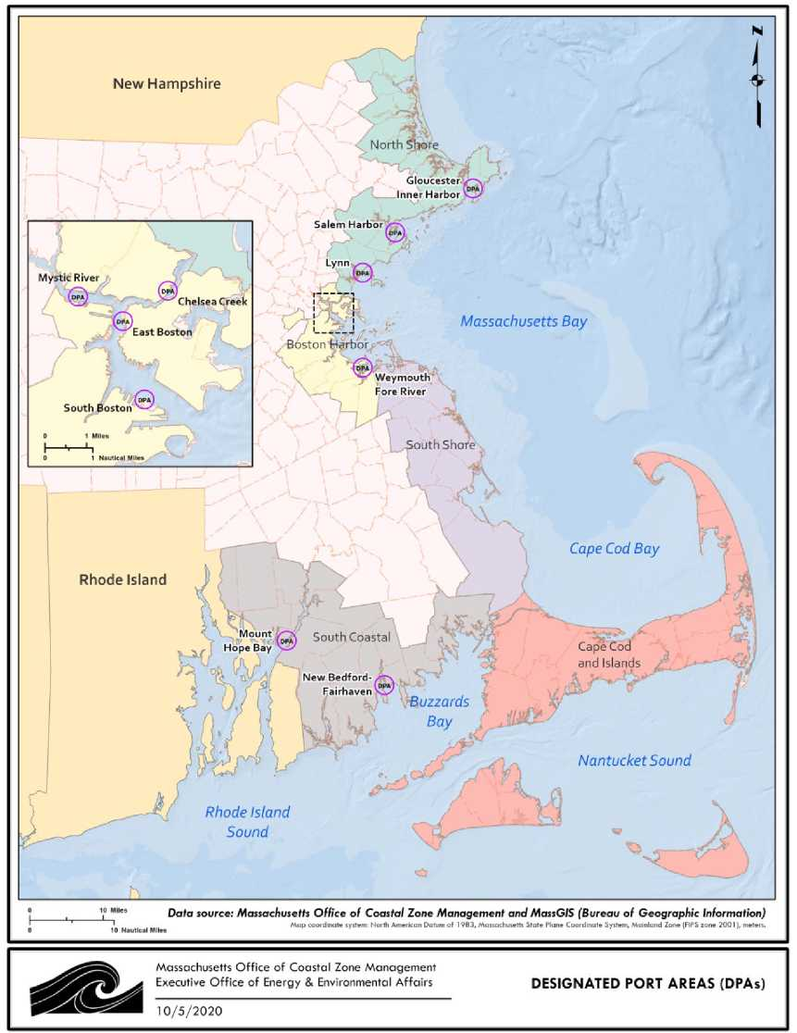

|  |  |  |  |  |  |  |  |
| --- | --- | --- | --- | --- | --- | --- | --- |
|  | Khối Thịnh Vượng Chung Massachusetts  Maura T. Healey, Thống Đốc |  | **Văn Phòng Quản Lý Các Vấn Đề Năng Lượng và Môi Trường**  Rebecca L. Tepper, Thư Ký |  | Văn Phòng Quản Lý Vùng Duyên Hải Massachusetts Tyler Soleau, Quyền Giám Đốc |  | Sở Bảo Vệ Môi Trường Massachusetts  Bonnie Heiple, Ủy Viên |

**Massachusetts Office of Coastal Zone Management**

100 Cambridge Street, Suite 900 | Boston, MA 02114 | (617) 626-1200

**Đường Dây Thông Tin CZM**: (617) 626-1212 | **Trang web của CZM**: [www.mass.gov/czm](http://www.mass.gov/czm)

Đây là ấn phẩm của Văn Phòng Quản Lý Vùng Duyên Hải Massachusetts (CZM), được thực hiện theo Hợp Đồng Tài Trợ Số NA22NOS4190075 của Cơ Quan Quốc Gia về Quản Lý Khí Quyển và Đại Dương Hoa Kỳ (NOAA). Ấn phẩm này được tài trợ (một phần) bởi thỏa thuận hợp tác/tài trợ từ Cơ Quan Quốc Gia về Quản Lý Khí Quyển và Đại Dương Hoa Kỳ (NOAA). Quan điểm nêu ở đây là quan điểm của tác giả và không nhất thiết phản ánh quan điểm của NOAA hoặc bất kỳ cơ quan trực thuộc nào. **Thông tin này có sẵn ở các định dạng khác theo yêu cầu.**

**Ngày Xuất Bản Ban Đầu - Tháng 5 Năm 2022; Cập Nhật - Tháng 2 Năm 2024**